# שלב 1:

## הכנת ממשק לסימולטור

כדי שהאלגוריתם של האופטימיזציה יוכל לבצע את ייעודו צריך לבצע סימולציה, לכן צריך ליצור ממשק שיחבר בין האלגוריתם לסימולטור. ניתן לראות באיור 1 איך הממשק יעבוד: הממשק יקבל את מבנה הזרוע מהאלגוריתם, ישלח לסימולטור את מבנה הזרוע בפורמט המתאים ואת נקודות היעד שהזרוע צריכה להגיע אליה. הסימולטור יחזיר לממשק אם הזרוע הצליחה ואת זמן ההגעה לכל נקודה. הממשק יחזיר לאלגוריתם את זמן המחזור של פעולה.

Simulator

- Create desired URDF (kinematics and dynamics representation)

-Destination points of manipulator

Interface

Optimization

-Manipulator variables: Joints Types, DOF, Length of Links, Joint Axis

* Manipulability Index
* Mid Proximity Joint Index
* DOF
* Success
* Current Position
* Jacobian

Figure 1- Simulator Interface

## ~~סימולטור~~

~~על מנת לבצע את הסימולציה נשתמש בסימולטור~~ [~~GAZEBO~~](http://gazebosim.org/) ~~ובתוכנת~~ [~~MOVEIT~~](https://moveit.ros.org/) ~~אשר מבצעת Motion planning. על מנת ליצור קשר בין שתי תוכנות אלו נשתמש ב~~ [~~ROS~~](http://www.ros.org/about-ros/) ~~(Robot Operating System)~~

* ~~ב-GAZEBO מודלה הסביבה אשר בה תפעל הזרוע~~
* ~~ROS ו-GAZEBO משתמשים ב- URDF (Universal Robotic Description Format) -פורמט אשר מייצג את המבנה הקינמטי ודינמי של הזרוע.~~
* ~~Path Planner:RRT מוצא פתרון בצורה מהירה אבל לא תמיד ימצא (להכניס פרמטרים שנבחרו)~~
* ~~הצמח ממודל בתור גליל בגובה 0.75 מטר, ברדיוס 0.5 מטר~~
  + - * ~~נבחרו 4 נקודות שאליהן אמורה להגיע הזרוע: (להציג אותן)~~
      * ~~בתחילת הזרוע נוסף מפרק פריזמטי, אשר מדמה את תנועת הפלטפורמה טווח התנועה שלו הוא ***~~
      * ~~האוריינטציה של המצלמה לא חשובה, לכן לכל זרוע הוסף מפרק ROLL Z לאחר המפרק האחרון~~
      * ~~לבדוק את הערכים הקבועים של הדינמיקה~~
      * ~~מכיוון שURDF מייצג את המבנה הדינמי של הזרוע צריך לחשב משקל של כל זרוע. לצורך חישוב המשקל נבחנו 2 זרועות שונות והתגלה קשר ליניארי בין המשקל המצטבר לאורך המצטבר~~



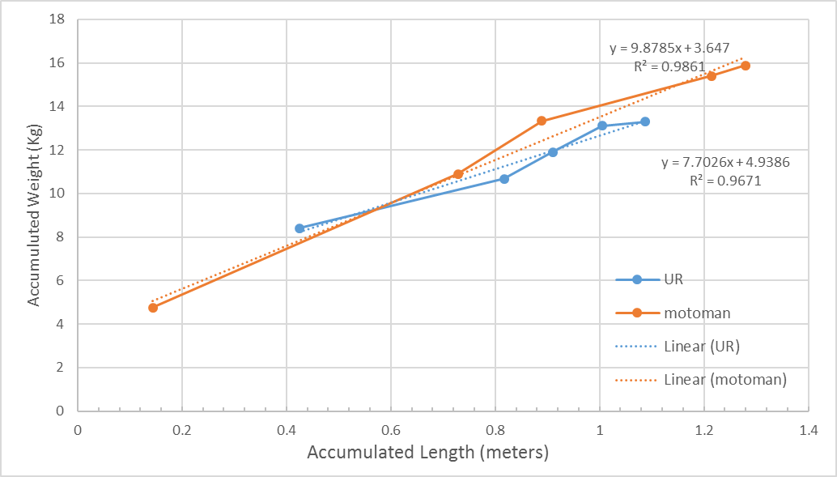

## ~~יצירת~~ זרוע

### ~~הנחות~~ ליצירת קונפיגורציה של זרוע

1. ~~כל החוליות הם צילינדרים בקוטר הבא: השלוש הראשונות- 0.06 מטר והשלוש האחרונות 0.03 מטר?~~
2. ~~נבדוק בין 3-6 דרגות חופש~~
3. ~~כל המפרקים יהיו מסוג: מסתובב או מתארך PARISMATIC / REVOLUTE~~
4. ~~גבולות של זרוע: עבור מסתובב [-PI,PI] רדיאנים , עבור מתארכת עד פי 2 מאורך החוליה~~
5. ~~Gazebo - - המערכת צירים נקבעת לפי המערכת צירים של בחוליה הקודמת (PARENT)~~
6. ~~אורכי הצירים יחולקו ל-3 מקטעים – (0.1 ,0.4 ,0.7 meter)~~
7. ~~סכום החוליות המינימלי יהיה לפחות 1 מטר~~
8. ~~חוליה ראשונה בכל זרוע תהיה קבועה (0.1 מטר(~~
9. ~~מפרק ראשון יהיה ROLL סביב Z~~
10. ~~שני מפרקים מתארכים אחד אחרי השני לא יהיו מקבילים (חייב סיבוב של -90 מעלות(~~
11. ~~הציר של המפרק הראשון יהיה תמיד ניצב לבסיס ומסתובב (ציר (Z~~
12. ~~ציר מתארך יהיה תמיד בציר Z~~
13. ~~זרוע שכל המפרקים הינם מתארכים תיבדק רק עד 3 דרגות חופש מתארכות~~
14. ~~כאשר יש שני מפרקים מסתובבים – אז השני חייב להיות~~ מאונך לראשון
15. ~~החלק הארוך של הגליל תמיד יהיה בכיוון Z~~
16. ~~לבדוק כמה קונפיגורציות ללא הנחות וכמה אחרי הנחות~~

### ~~קונפיגורציה של זרוע~~

* + - * ~~כל קונפיגורציה תהיה מהצורה הבאה:~~

~~כאשר החלק הראשון יהיה סוג המפרק (1/2/3)~~

~~החלק השני ציר הסיבוב לפי מערכת צירים הקודמת של המפרק~~

~~חלק שלישי אורך חוליה~~

~~roll_z roll_y pitch_y pitch_y pitch_x pris_x~~

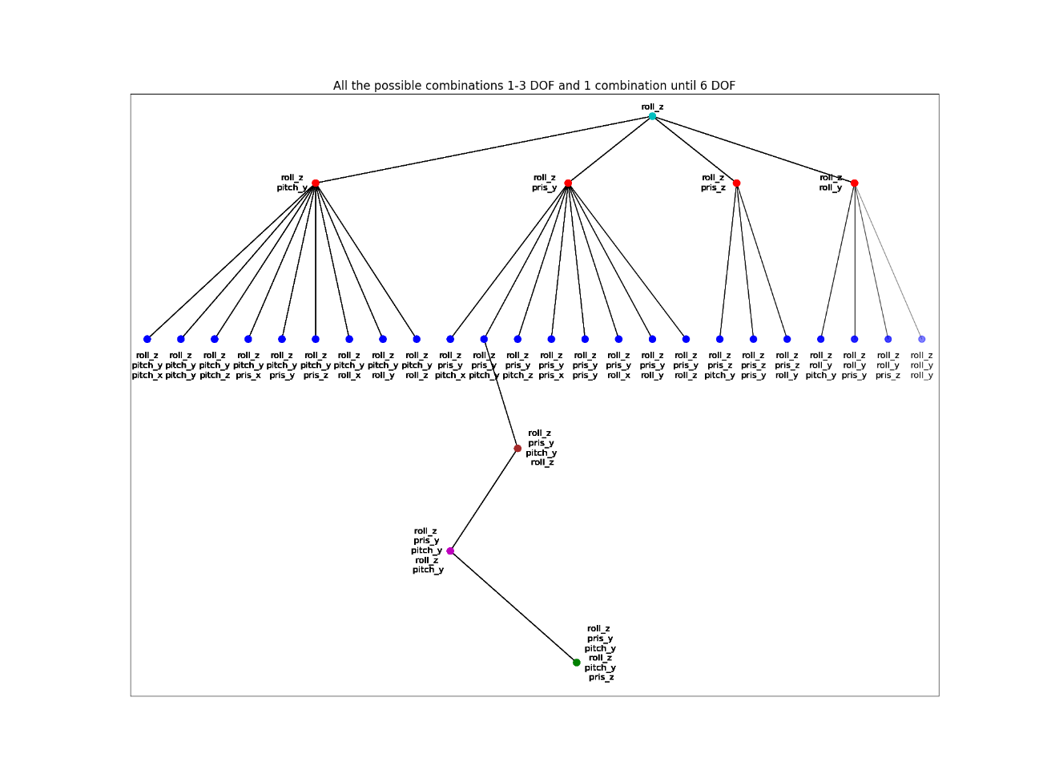

## אופטימיזציה

### ~~מטרות~~

### ~~משתנים בלתי תלויים~~

### אילוצים: כתיבת ההנחות בצורה מתמטית

### ~~מדדים~~

לצורך השוואה בין ביצועי הזרועות נבחנו מספר מדדים:



המדדים חושבו בצורה הבאה: (הכי גרועים)

Z ~~- מנורמל~~

~~בוצעה סימולציה ראשונית על כ-127,000 זרועות אקראיות ( כל 3+4 דרגות חופש) וחלק מ5-6 .~~

~~מהתוצאות נראה שאין אף זרוע עם 3 דרגות חופש שמתאימה למשימה.~~

~~התקבלו תוצאות הבאות: בהן ניתן לראות שיש קשר בין מניפולביליות לLCI~~

~~מכיוון שהסימולציות הורצו על מספר מחשבים, נבדק קשר בין זמן ביצוע סימולציה למחשב שבוצע עליו על מנת שיוכל להיות מדד. בתמונה אנחנו רואים שהזמן הוא לא מדד אמין 🡨 RRT~~

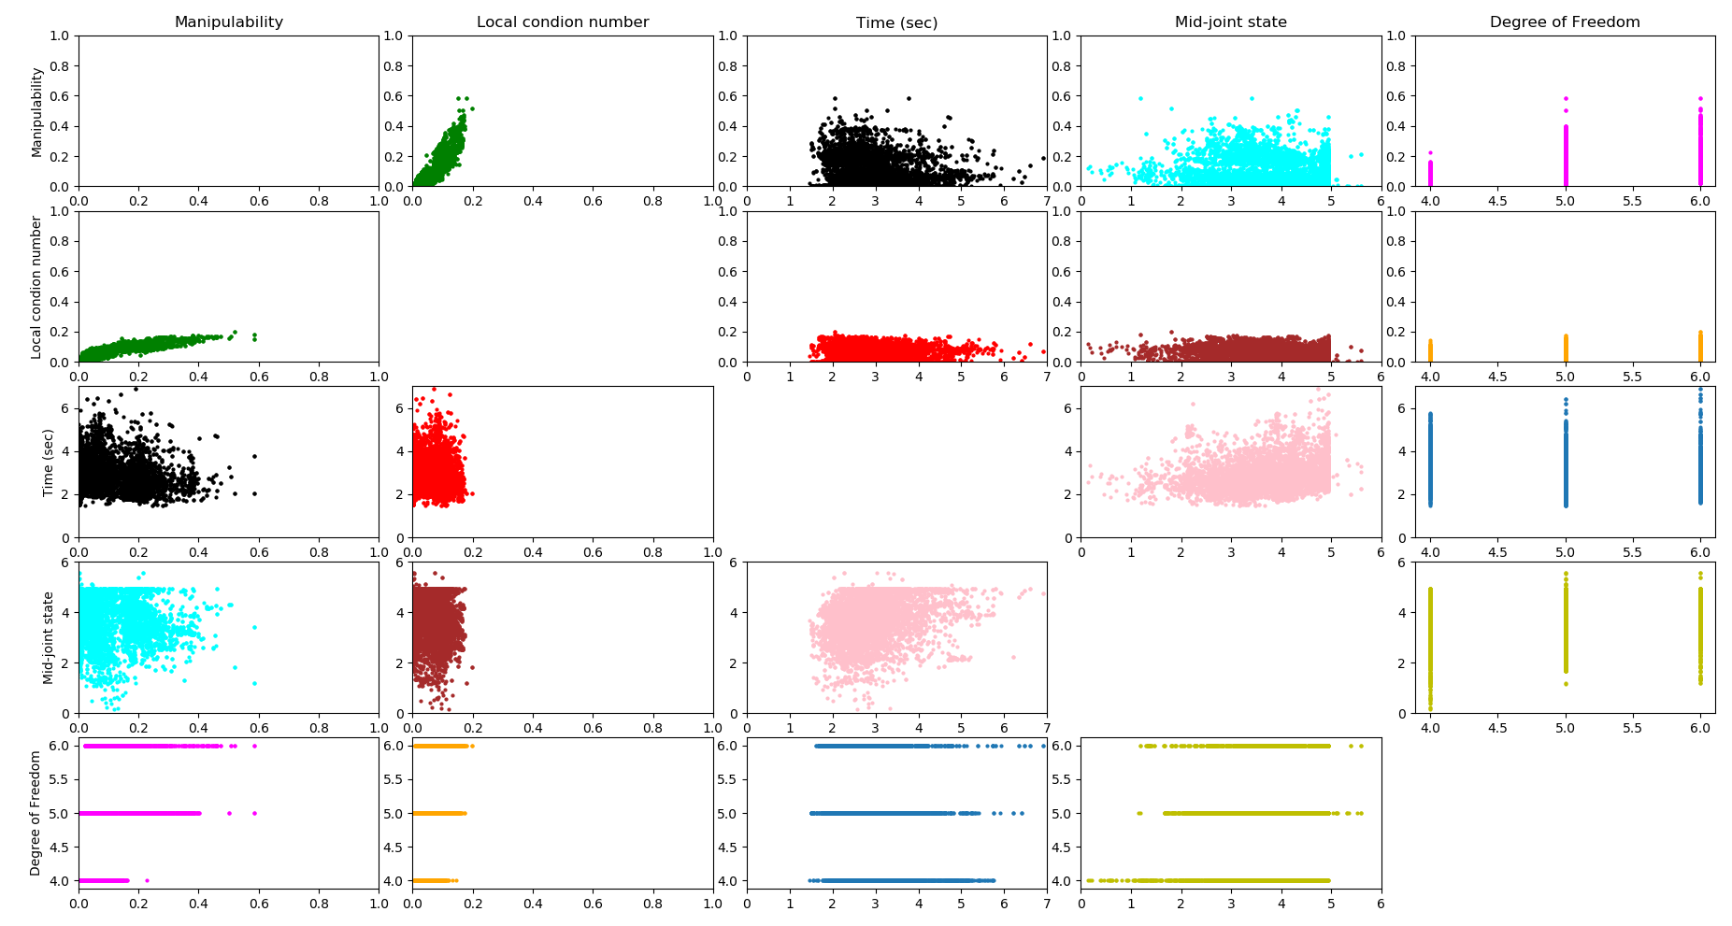

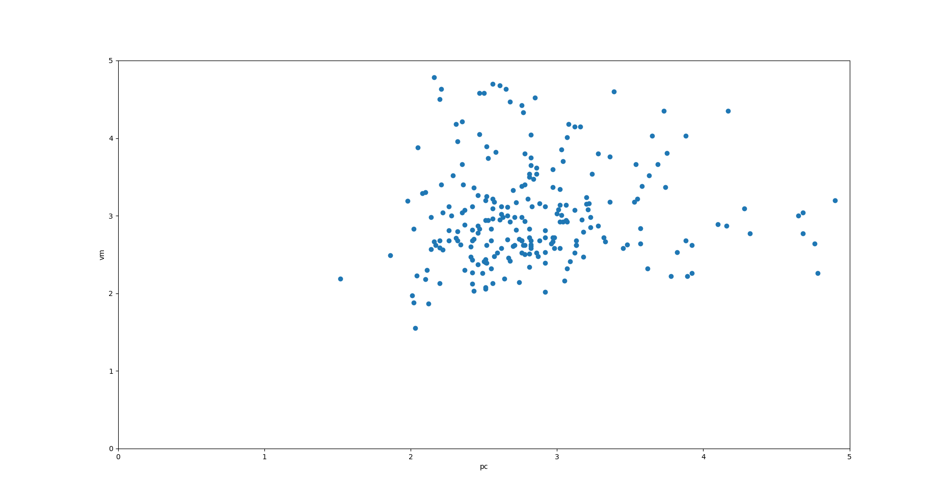

### קונספטים

כל קונספט מוגדר מ-7 משתנים (לכתוב אותם) ויש- 1,695,044קונפיגורציות

סה"כ יש 794 קונספטים שכל אחד מכיל בין 1-68520 קונפיגורציות

* ~~שלב א' : בניית WOI ראשוני~~

1. ~~ביצוע חיפוש אקראי על ~ 60000 קונפיגורציות, אשר יחולקו באופן הוגן ( כל קונספט עם פחות מ-25 קונפיגורציות יבדקו כל הקונפיגורציות, כל קונספט עם פחות מ-100 קונפיגורציות יבדקו 25 קונפיגורציות וכל השאר יבחר אחוז שיהיה הוגן)~~
2. ~~הרצה של שבוע~~
3. ~~בניית חזית אחת המשלבת את כל הקונספטים אשר תהיה הבסיס לשלב ב' – WINDOW OF INTREST~~
4. ~~ביצוע תיעוד~~

* שלב ב': חיפוש אבולוציוני עם גישת DWOI

1. ~~WOI הראשוני יהיה החלון שיתקבל משלב א'~~
2. ~~האלגוריתם יבצע זיווג רק בתוך אותו קונספט (אין זיוויגים בין קונספטים)~~
3. ~~בתוך כל קונספט הדירוג/ מתן ציון יתבצע על ידי המרחק מה WOI, ללא קשר למה קורה בקונספט אחר~~
4. ~~קונספטים עם כמות קונפיגורציות קטנה תהיה בחירה אקראית וקונספטים עם כמות גדולה ע"י האלגוריתם הגנטי (יכנסו לסלקציה)~~
5. ~~עם קיים פתרון טוב יותר (שולט על) פתרון מ-WOI יווצר WOI חדש עם הפתרונות המעודכנים~~
6. ~~לשמור ארכיב של WOI ישנים – כולל וקטור ולאיזה קונספט שייך~~
7. לחשוב על ~~הקצאת משאבים לחיפוש~~
8. ~~הרצה של שבוע~~
9. ~~בחירת קריטריוני עצירה~~
10. ~~בחינת רעיון - surrogate model לבעיות דיסקרטיות~~
11. ~~ביצוע תיעוד תוך כדי~~

* ~~שלב ביניים: ניתוח תוצאות~~

1. ~~בחירת כמה ואילו חזיתות יעברו לשלב הבא~~
2. ~~בחירת מדדים לשלב ג'~~

* שלב ג' : מציאת חזיתות

1. מציאת החזיתות של כל קונספט שנבחר, בשלב הקודם, ע"י בחירת אלגוריתם/ים
2. חישוב מדדים לחזיתות שחושבו

X

Y

Z

X

Y

Z